Администрация

городского поселения Междуреченский
Кондинского района
Ханты-Мансийского автономного округа - Югры

Постановление

от 09 октября 2023 года |  |  | № 246-п
 | пгт. Междуреченский

Об установлении публичного сервитута
В соответствии со статьями 39.37-39.42 Земельного кодекса Российской Федерации, пунктом 2 статьи 3.3 Федерального закона от 25 октября 2001 года № 137-ФЗ «О введении в действие Земельного кодекса Российской Федерации», на основании ходатайства акционерного общества «Транснефть-Сибирь», администрация городского поселения Междуреченский постановляет:
1. В целях строительства и эксплуатации защитных сооружений магистрального нефтепровода местного значения «Защитное сооружение ППМТ р. Ах, 341 км, 341-343 км МН КШК. Урайское УМН. Строительство», на основании ходатайства акционерного общества «Транснефть-Сибирь» (ИНН 7201000726, ОГРН 1027200789220) установить публичный сервитут на части земельных участков с кадастровыми номерами и адресами (приложение 1) и на земли в границах кадастрового квартала 86:01:0401001.
2. Сведения о границах публичного сервитута (приложение 2).
3. Публичный сервитут устанавливается на срок с 01 ноября 2023 года по 31 октября 2072 года.
4. Срок, в течение которого использование частей земельных участков, в соответствии с их разрешенным использованием, будет невозможно или существенно затруднено (при возникновении таких обстоятельств) в связи с осуществлением сервитута - 3 месяцев.
5. Акционерное общество «Транснефть-Сибирь» обязано привести части земельных участков, на которые установлен публичный сервитут, в состояние пригодное для дальнейшего использования в соответствии с разрешенным использованием, в срок не позднее чем три месяца после завершения строительства, а также снести объекты, размещенные им на основании публичного сервитута, и осуществить при необходимости рекультивацию частей земельных участков в срок не позднее чем шесть месяцев с момента прекращения публичного сервитута.
6. Контроль за выполнением постановления оставляю за собой.

Глава городского  поселения Междуреченский |  | А.А. Кошманов

ст/Банк документов/Постановления 2023
Приложение 1 к постановлению
администрации городского
поселения Междуреченский
от 09.10.2023 № 246-п

Кадастровые номера и адреса части земельных участков, на которые устанавливается публичный сервитут

№  п/п | Кадастровый номер земельного участка | Адрес земельного участка
1. | 86:01:0000000:10625 | Ханты-Мансийский автономный округ – Югра, Кондинский район, Кондинское лесничество, Леушинское участковое лесничество, Леушинское урочище, кварталы № 113, 114, Междуреченское урочище, кварталы № 1-8, 13-18, Пойменное урочище, квартал № 16
2. | 86:01:0401001:116 (входящий в состав единого землепользования  с кадастровым номером 86:01:0000000:6386) | Ханты-Мансийский автономный округ – Югра, Кондинский район
3. | 86:01:0401001:123 (входящий в состав единого землепользования  с кадастровым номером 86:01:0000000:6386) | Ханты-Мансийский автономный округ – Югра, Кондинский район

Приложение 2 к постановлению
администрации городского
поселения Междуреченский
от 09.10.2023 № 246-п

Сведения о границах публичного сервитута, расположенного по адресу:
Кондинский район, Ханты-Мансийский автономный округ – Югра

Описание границ публичного сервитута
Строительство и эксплуатация защитных сооружений магистрального нефтепровода местного значения «Защитное сооружение ППМТ р. Ах, 341 км, 341-343 км МН КШК. Урайское УМН. Строительство»
Местоположение публичного сервитута: Ханты-Мансийский автономный округ - Югра, Кондинский район, муниципальное образование городское поселение Междуреченский
Система координат МСК86_Зона_2
Перечень характерных точек границ публичного сервитута
Обозначение характерных точек границы | Координаты, м
 | X | Y
1 | 2 | 3
1 | 799303,86 | 2488291,16
2 | 799312,97 | 2488327,15
3 | 799316,84 | 2488357,22
4 | 799330,69 | 2488363,52
5 | 799329,79 | 2488367,52
6 | 799313,57 | 2488367,23
7 | 799320,27 | 2488414,68
8 | 799249,76 | 2488422,45
9 | 799212,98 | 2488368,79
10 | 798927,47 | 2488405,37
11 | 798932,21 | 2488442,36
12 | 798981,63 | 2488435,86
13 | 798986,85 | 2488475,52
14 | 798917,45 | 2488484,65
15 | 798912,23 | 2488444,99
16 | 798929,24 | 2488442,75
17 | 798924,50 | 2488405,76
18 | 798861,11 | 2488413,88
19 | 798661,93 | 2488440,12
20 | 798661,33 | 2488455,55
21 | 798657,29 | 2488456,23
22 | 798651,59 | 2488441,48
23 | 798452,94 | 2488467,65
24 | 798313,21 | 2488486,32
25 | 798295,49 | 2488495,77
26 | 798279,92 | 2488505,93
27 | 798252,29 | 2488549,96
28 | 798226,30 | 2488618,92
29 | 798239,57 | 2488626,85
30 | 798238,24 | 2488630,73
31 | 798222,62 | 2488628,67
32 | 798214,79 | 2488649,44
33 | 798106,35 | 2488752,01
34 | 797984,41 | 2488748,16
35 | 797868,46 | 2488729,08
36 | 797869,11 | 2488725,13
37 | 797984,80 | 2488744,17
38 | 798104,81 | 2488747,96
39 | 798211,37 | 2488647,17
40 | 798214,25 | 2488639,53
41 | 798209,58 | 2488637,74
42 | 798214,17 | 2488625,55
43 | 798202,32 | 2488618,33
44 | 798203,65 | 2488614,45
45 | 798217,75 | 2488616,08
46 | 798244,19 | 2488545,94
47 | 798273,34 | 2488499,48
48 | 798290,90 | 2488488,02
49 | 798310,40 | 2488477,61
50 | 798451,75 | 2488458,73
51 | 798650,29 | 2488432,58
52 | 798650,95 | 2488418,77
53 | 798655,00 | 2488418,08
54 | 798660,32 | 2488431,26
55 | 798859,95 | 2488404,96
56 | 799217,30 | 2488359,16
57 | 799254,14 | 2488412,91
58 | 799310,06 | 2488406,74
59 | 799304,22 | 2488365,38
60 | 799292,50 | 2488363,68
61 | 799291,98 | 2488359,61
62 | 799309,30 | 2488355,27
63 | 799309,93 | 2488352,77
64 | 799312,31 | 2488353,33
65 | 799309,02 | 2488327,78
66 | 799299,98 | 2488292,14
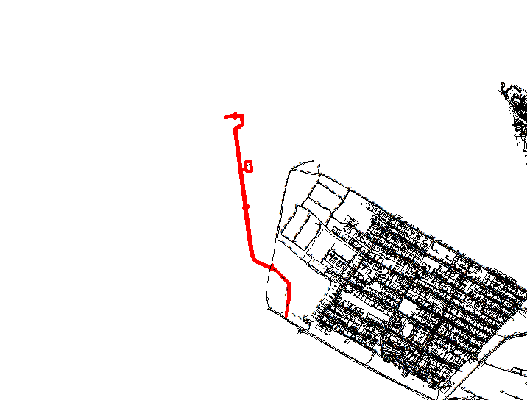Условные обозначения:
Масштаб 1:20000

- граница публичного сервитута

